vraag hoe haal je als miner geldt uit minen? context transactie fee = 0.1 en miner reward[1] = 2. aantal transacties gepakt is 499.

cryptocurrency is heel moeilijk om te begrijpen hoe je geld verdient als miner waar komt het geld vandaan.

1. Miner pakt transacties van de queue van transacties die nog voltooid moeten worden. dit noemen we het **LOT**
2. je berekent de fee’s van de transacties + reward. dit is de **Miner reward, MR** kort.
3. Als miner zet je jouw wallet adres als eerst in de **LOT** met de **MR** naar jezelf toe.
4. Zoek **NONCE** waarmee difficulty van de output hash klopt.
5. wordt geaccept door deel van netwerk.
6. als je geaccepteerd bent door netwerk heb jij als miner op je wallet nu de **MR** erbij.

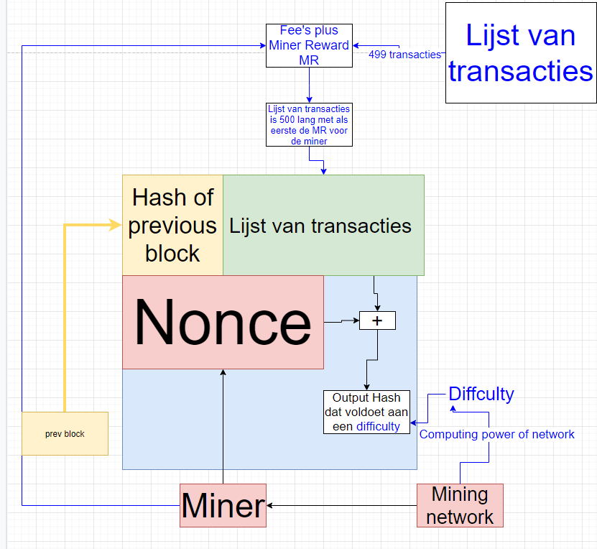

Belangrijk om te benadrukken is dat als jou output hash niet wordt geaccepteerd dan heb je dus geen Miner reward binnen. het is pas wat waard wanneer jouw block in de chain wordt overgenomen.

miner reward[1] = waarde dat wordt gegenereerd wanneer een block geaccepteerd is.